ПРОЕКТНІ ЗАВДАННЯ 9 клас

ПРОЕКТНЕ ЗАВДАННЯ №1
1.Подані нижче малюнки створити в графічному редакторі власноруч та зберегти в папку «Проект-Графіка-Прізвище» з іменами які вказано біля малюнків. Розширення файлів ПОВИННО бути ТІЛЬКИ BMP (*.bmp): файли з іншим розширенням прийматись та зараховуватись не будуть
 | Прізвище_Romashka.bmp
 | Прізвище_EmblemaWindows.bmp
 | Прізвище_Sonechko.bmp

2.Намалювати растровий малюнок (використовуючи інструменти ГР PAINT ) на тему «Весна» та зберегти в папку «Проект-Графіка-Прізвище» з ім’ям Весна-Прізвище.bmp
3.Виконані малюнки відіслати на електронну пошту sthavrish@gmail.com або зберегти на флеш-носієві та принести на урок для перевірки та виставлення оцінок.

ПРОЕКТНЕ ЗАВДАННЯ №2

- Відкрийте текстовий редактор WORD2007 . Використайте панель малювання (Вставка – Ілюстрації (Фігури)) та виконайте подані нижче малюнки (використовуйте процес Групування (для групування об’єктів в один необхідно виділити всі елементи фігури за допомогою клавіші CTRL та натиснувши ПКМ вибрати команду Групування – Групувати ). Для розгрупування процес зворотній: ПКМ – Групування – Розгрупувати.
- УВАГА! Всі малюнки повинні бути виконанні на ОДНОМУ листі, орієнтація сторінка – альбомна.

- Збережіть даний файл з ім’ям Прізвище-Векторна графіка

ПРОЕКТНЕ ЗАВДАННЯ №3

- В графічному редакторі побудувати технічні зображення подані нижче
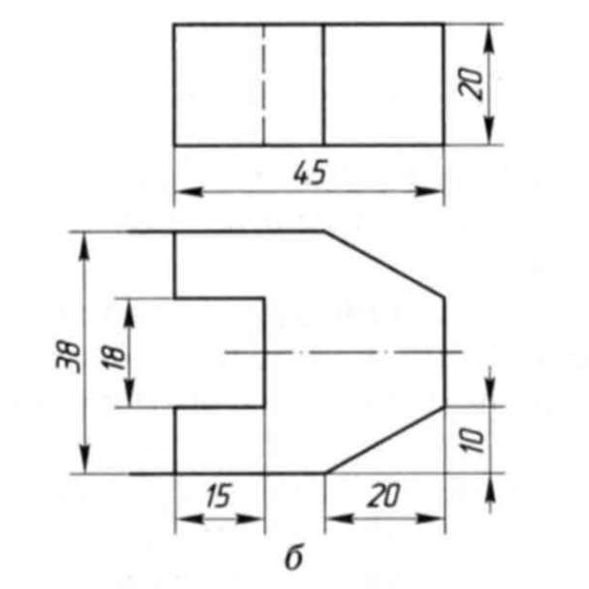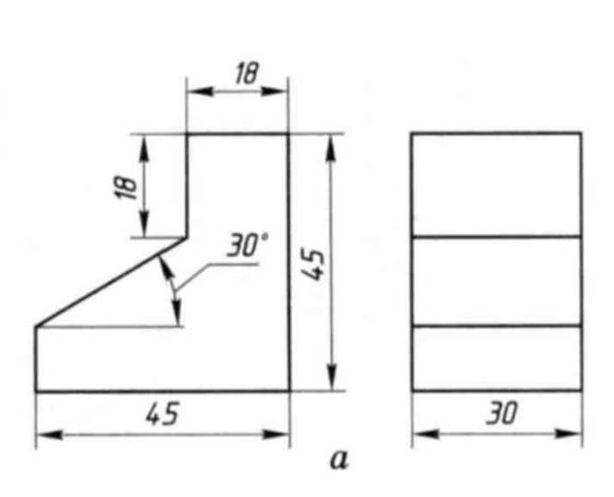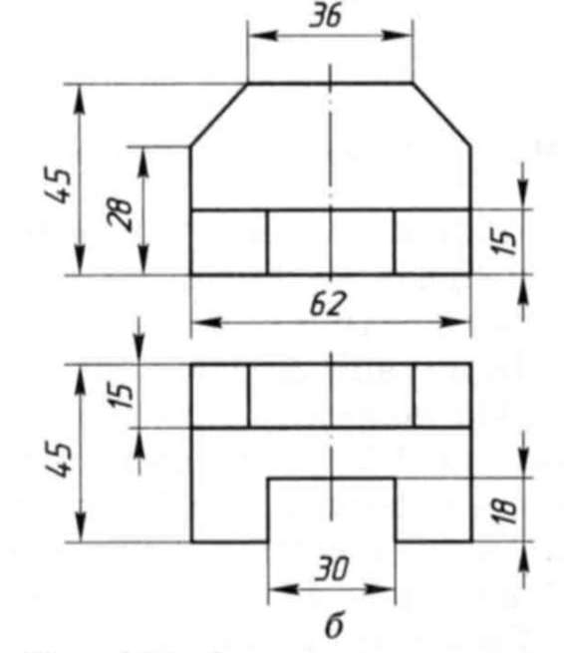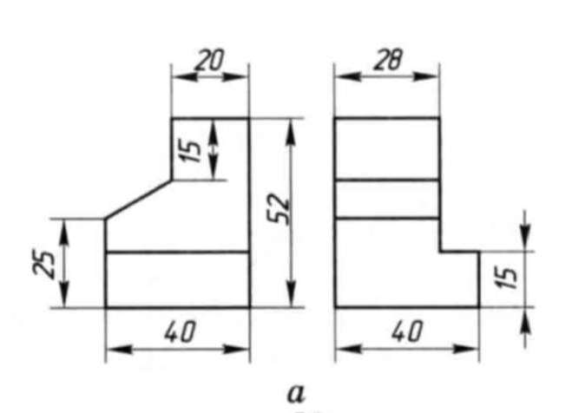
- В графічному редакторі виконати технічне зображення побудови кутів.
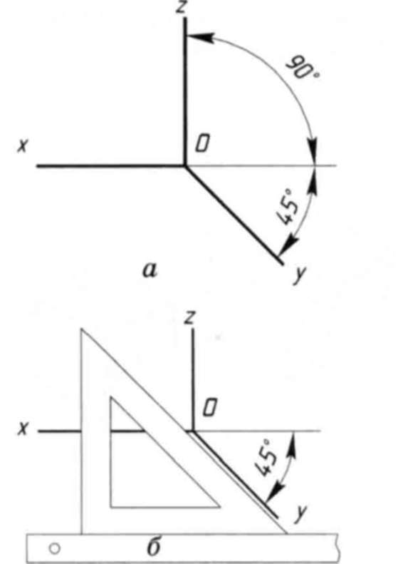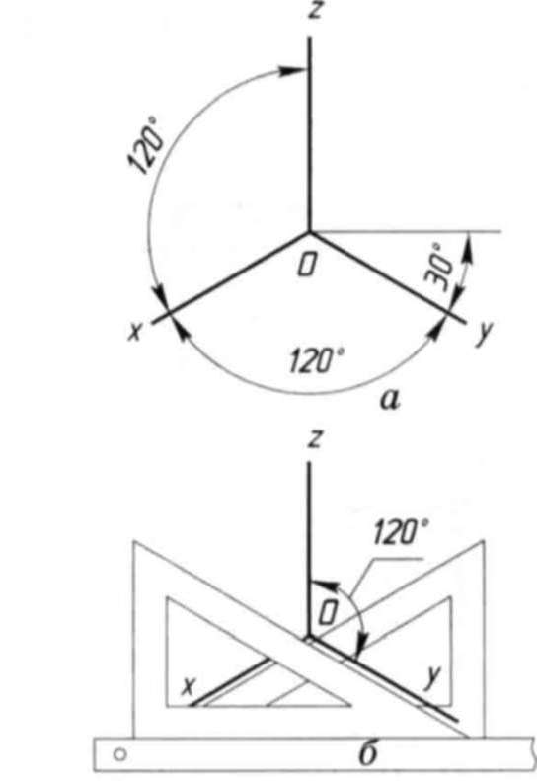
- Зберегти з ім’ям П.І.Б.-№3-Креслення(1,2,3,4) та П.І.Б-ПР№3-Кути(1,2)
ПРОЕКТНЕ ЗАВДАННЯ №4

- В графічному редакторі виконати технічні зображення планів будівель (як показано на малюнку). Зберегти з ім’ям Прізвище-ПР№4-Варіант№_?_ з розширенням BMP
- №1,6,11 – виконують завдання Варіант №1,
- №2, 7, 12 – виконують завдання Варіант №2
- №3, 8, 13 – виконують завдання Варіант №3
- №4, 9, 14 – виконують завдання Варіант №4
- №5, 10, 15 – виконують завдання Варіант №5
Завдання | ПРОЕКТ
№1 | 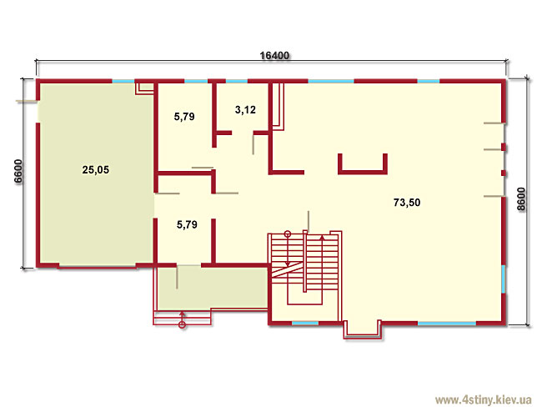
№2 | 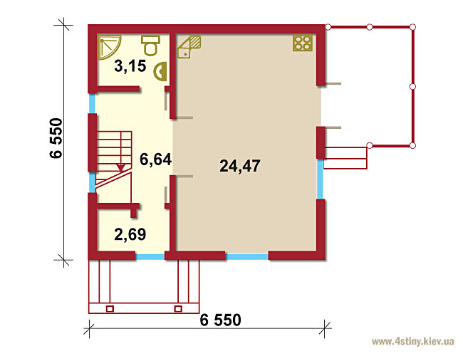
№3 | 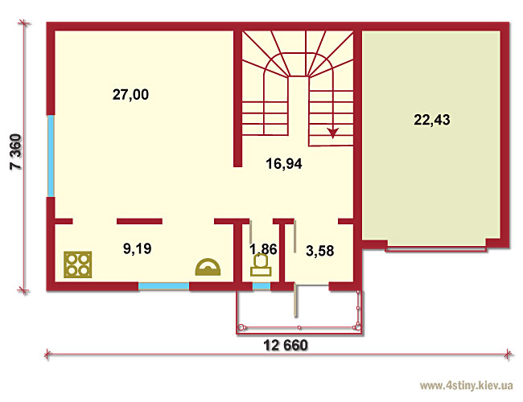
№4 | 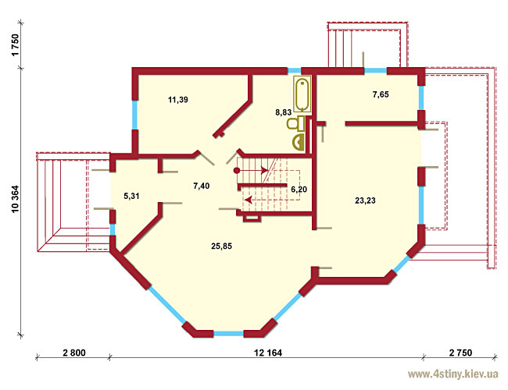
№5 | 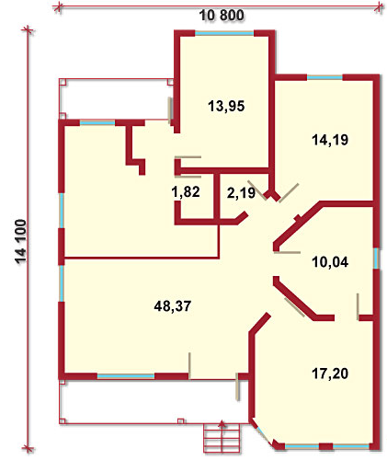

ПРОЕКТНЕ ЗАВДАННЯ №5

- В графічному редакторі виконати зображення ескізів поданих нижче
Хлопці | Дівчата
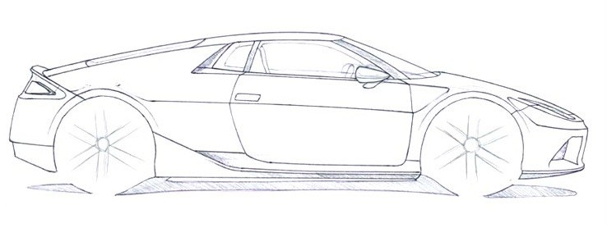 | 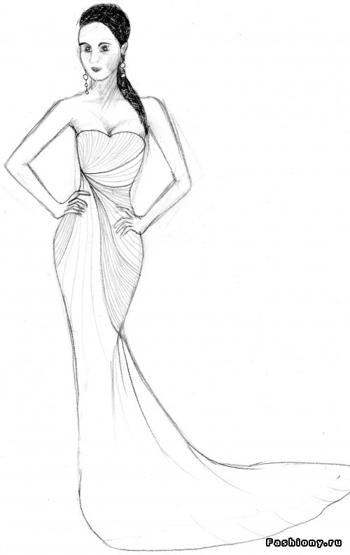
2.Малюнки зберегти з розширенням BMP та з ім’ям Прізвище-Ескіз
3.Створити власний ескіз будь-якого елемента, об’єкта тощо. Зберегти з ім’ям Прізвище-Ескіз№2 та розширенням BMP

ПРОЕКТНЕ ЗАВДАННЯ №6

- В графічному редакторі створити модель будь-якого об’єкта( глобус, авіамодель, аеромодель, модель авто, модель одягу( взуття), модель фізичного чи хімічного (біологічного) явища, та інші) використовуючи усі засоби ГР (інструменти, ефекти, палітру тощо)
- Модель зберегти з розширенням BMP, ім’я моделі – Прізвище-Назва моделі

ПРОЕКТНЕ ЗАВДАННЯ №7

- В графічному редакторі створити зображення геометричних тіл, відповідно за списком:
  - Куб
  - Куля
  - Циліндр
  - Трикутники
  - Квадрат
  - Прямокутник
  - Піраміда
  - Конус
  - Паралелограм
  - Паралелепіпед (прямокутний, похилий)
  - Тор
Всі малюнки зберігати окремо з відповідним ім’ям Прізвище-Назва фігури.jpg
Зразки геометричних фігур запитати у вчителя.

ПРОЕКТНЕ ЗАВДАННЯ №8

- Побудувати графіки функцій: (відповідно скласти таблицю та на графіках вказати точки, що наносяться)
- А також побудувати графіки функцій, що подані нижче
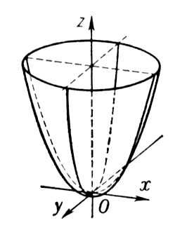
ЕЛІПТИЧНИЙ ПАРАБОЛОЇД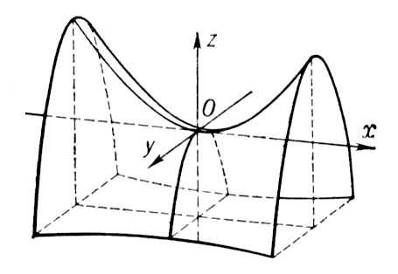
ГІПЕРБОЛІЧНИЙ ПАРАБОЛОЇД

